Sensa by Cosentino® presenterar den nya kvartsiten Nilo

Foton: https://cosentino.box.com/s/w24639uvnl8vdic13tucjsfrf6npusr0

Cosentino presenterar en ny exotisk kvartsit för Sensa by Cosentino®, vårt sortiment av natursten med ett exklusivt skydd mot fläckar.

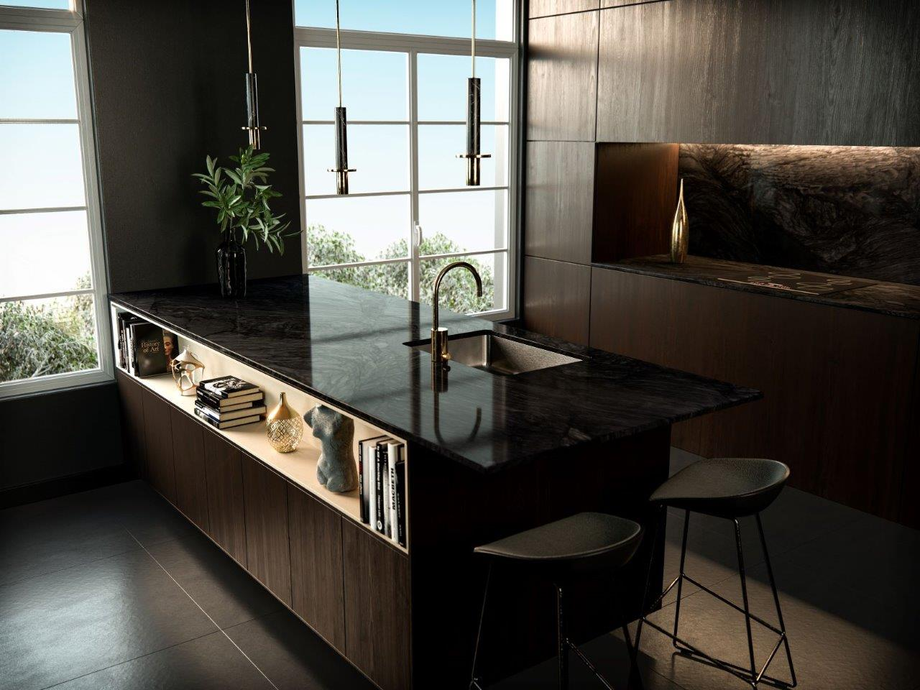

Nilo är en brasiliansk kvartsit med en mörkgrå bakgrund över vilken en slående blek grå marmorering bidrar med en känsla av rörelse till materialet. Denna kraftfulla naturliga design ger en slående elegans till denna nya exklusiva sten i Sensa Premium Collection och erbjuds i polerad finish kallad Mirage.

Sensa Nilo har sk. Senguard NK-skydd, utvecklad av FoU-teamet på Cosentino, vilket möjliggör större motstånd mot fläckar. Senguard NK-behandlingen kan integreras i materialet samtidigt som det låter andas. Processen förändrar stenens ytspänning, vilket gör att materialet i sig själv kan hindra vätskor som vatten, kaffe eller olja från att tränga igenom det. Denna banbrytande innovation förlänger materialets hållbarhet utan att ändra ytans utseende eller känsla.

Naturstensytorna med Sensa by Cosentino®-skydd har 15 års garanti och finns med en tjocklek på antingen 2 cm eller 3 cm.

Om Cosentinokoncernen
Cosentinokoncernen är ett globalt familjeföretag som tillverkar och distribuerar högkvalitativa, innovativa ytor för arkitektur och design. Som marknadsledande företag arbetar Cosentino tillsammans med sina kunder och partners för att skapa designlösningar som ger mervärde och inspiration i vardagen med de banbrytande varumärkena Dekton®, Silestone® och Sensa by Cosentino®, som alla är ledande inom kategorierna kvarts-, ultrakompakta- och återvunna ytor. Företagets utveckling och framgång baseras på internationell expansion, innovativ forskning och utveckling, respekt för miljön och hållbarhet samt lokalt engagemang i utbildning, jämställdhet och arbetsmiljö där företaget finns.
Cosentino Group distribuerar idag sina produkter och varumärken till mer än 110 länder och förvaltar sin närvaro direkt från huvudkontoret i Almeria, Spanien i 40 länder och från de egna anläggningarna i över 30 länder. Koncernen har åtta fabriker (sju i Spanien och en i Brasilien), en intelligent logistikplattform i Spanien och mer än 130 kommersiella och affärsenheter över hela världen. Över 90 procent av Cosentinokoncernens omsättning kommer från internationella marknader.
www.cosentino.com
För ytterligare upplysningar kontakta Anna Granstig | PR-ansvarig Cosentino Scandinavia | Telefon +46 761 68 97 952 | Mail agranstig@cosentino.com

